**ĐẠI HỌC QUỐC GIA TP. HỒ CHÍ MINH**

**TRƯỜNG ĐẠI HỌC CÔNG NGHỆ THÔNG TIN**

**KHOA KHOA HỌC MÁY TÍNH**

**BÁO CÁO MÔN HỌC**

**ĐỒ HỌA MÁY TÍNH**

|  |  |  |  |
| --- | --- | --- | --- |
| **GIẢNG VIÊN HƯỚNG DẪN:** | | **CÁP PHẠM ĐÌNH THĂNG** | |
| **SINH VIÊN THỰC HIỆN:** | **ĐẶNG THỊ TƯỜNG VY - 20522176**  **TRƯƠNG ĐĂNG NGHĨA - 20521658** | |

**TP. HỒ CHÍ MINH, 7/2023**

**MỤC LỤC**

**I.** **GIỚI THIỆU VỀ ĐỒ HỌA MÁY TÍNH** 3

**1.** **Đồ họa máy tính là gì ?** 3

**2.** **Ứng dụng của đồ họa máy tính.** 4

**II.** **MỤC TIÊU ĐỒ ÁN** 5

**1.** **Vẽ các khối hình cơ bản** 5

**a.** **Hình hộp** 5

**b.** **Hình cầu** 5

**c.** **Hình nón** 6

**d.** **Hình trụ** 7

**e.** **Bánh xe** 8

**f.** **Ấm trà** 9

**g.** **Hình tự tìm hiểu** 10

**h.** **Load model có sẵn tự tập tin** 10

**2.** **Các khối hình vẽ theo point, lines, solid** 11

**3.** **Thực hiện phép chiếu phối cảnh, tăng giảm các tọa độ x,y,z, near,far** 14

**4.** **Cho phép phép biến đổi affine cơ sở trên các khối hình cơ bản.** 14

**5.** **Chiếu sáng đối tượng.** 15

**6.** **Texture:** 16

**7.** **Animation** 17

**III.** **KẾT LUẬN VÀ HƯỚNG PHÁT TRIỂN** 17

**1.** **Kết luận** 17

**2.** **Hướng phát triển.** 17

**TÀI LIỆU THAM KHẢO** 18

1. **GIỚI THIỆU VỀ ĐỒ HỌA MÁY TÍNH**

## **Đồ họa máy tính là gì ?**

Đồ họa máy tính (tiếng Anh: computer graphics) là một lĩnh vực của khoa học máy tính nghiên cứu về cơ sở toán học, các thuật toán cũng như các kĩ thuật để cho phép tạo, hiển thị và điều khiển hình ảnh trên màn hình máy tính. Đồ họa máy tính có liên quan ít nhiều đến một số lĩnh vực như đại số, hình học giải tích, hình học họa hình, quang học,... và kĩ thuật máy tính, đặc biệt là chế tạo phần cứng (các loại màn hình, các thiết bị xuất, nhập, các vỉ mạch đồ họa,...).

Theo nghĩa rộng hơn, đồ họa máy tính là phương pháp và công nghệ dùng trong việc chuyển đổi qua lại giữa dữ liệu và hình ảnh trên màn hình bằng máy tính. Đồ họa máy tính hay kĩ thuật đồ họa máy tính còn được hiểu dưới dạng phương pháp và kĩ thuật tạo hình ảnh từ các mô hình toán học mô tả các đối tượng hay dữ liệu lấy được từ các đối tượng trong thực tế. Thuật ngữ "đồ họa máy tính" được đề xuất bởi một chuyên gia người Mỹ tên là William Fetter vào năm 1960. Khi đó ông đang nghiên cứu xây dựng mô hình buồng lái máy bay cho hãng Boeing. William Fetter đã dựa trên các hình ảnh 3 chiều của mô hình người phi công trong buồng lái để xây dựng nên mô hình buồng lái tối ưu cho máy bay Boeing. Đây là phương pháp nghiên cứu rất mới vào thời kì đó. Phương pháp này cho phép các nhà thiết kế quan sát một cách trực quan vị trí của người lái trong khoang buồng lái. William Fetter đã đặt tên cho phương pháp của mình là "đồ họa máy tính."

Đồ họa máy tính là một lĩnh vực liên quan đến việc tạo ra, chỉnh sửa và trình diễn hình ảnh, đồ họa và video trên máy tính. Đồ họa máy tính có thể được sử dụng để tạo ra các hình ảnh tĩnh và động, từ các bản vẽ đơn giản đến các hình ảnh tuyệt đẹp và phức tạp, các phim hoạt hình, trò chơi điện tử và các sản phẩm truyền thông khác.

Các công cụ đồ họa máy tính phổ biến hiện nay bao gồm các phần mềm thiết kế đồ họa như Adobe Photoshop, Illustrator, CorelDRAW, Sketch, Figma,... Các phần mềm biên tập video như Adobe Premiere, Final Cut Pro, Vegas Pro, Davinci Resolve, v.v. Các phần mềm 3D như Blender, 3ds Max, Maya, Cinema 4D, v.v.

## **Ứng dụng của đồ họa máy tính.**

Đồ họa máy tính có ứng dụng rộng rãi trong nhiều lĩnh vực, bao gồm truyền thông, quảng cáo, thiết kế sản phẩm, kiến trúc, giáo dục, y tế và giải trí. Với sự phát triển của công nghệ, đồ họa máy tính đang trở thành một lĩnh vực ngày càng quan trọng và đóng vai trò quan trọng trong việc tạo ra các sản phẩm kỹ thuật số hiện đại.

Trong lĩnh vực truyền thông và quảng cáo, đồ họa máy tính là một công cụ quan trọng để tạo ra các sản phẩm truyền thông và quảng cáo hấp dẫn và độc đáo. Các nhà thiết kế đồ họa máy tính sử dụng các công cụ và phần mềm để tạo ra các hình ảnh, biểu tượng và video động để truyền tải thông điệp và thu hút khách hàng.

Trong lĩnh vực thiết kế sản phẩm, đồ họa máy tính được sử dụng để tạo ra các mô hình 3D và mô phỏng sản phẩm, nhằm giúp các nhà thiết kế và kỹ sư có thể thử nghiệm và hiệu chỉnh sản phẩm trước khi sản xuất thực tế. Điều này giúp tiết kiệm thời gian và chi phí sản xuất và đảm bảo rằng sản phẩm cuối cùng đáp ứng được các yêu cầu của khách hàng.

Trong lĩnh vực kiến trúc, đồ họa máy tính được sử dụng để tạo ra các mô hình và mô phỏng kiến trúc 3D, giúp các nhà thiết kế và kiến trúc sư có thể thử nghiệm và hiệu chỉnh các thiết kế trước khi xây dựng thực tế. Điều này giúp tăng tính chính xác và hiệu suất của quá trình thiết kế và xây dựng.

Trong lĩnh vực giáo dục, đồ họa máy tính được sử dụng để tạo ra các tài liệu giảng dạy, bài giảng và tài liệu học tập tương tác, giúp sinh viên có thể học tập và hiểu biết về các khái niệm khó khăn thông qua các hình ảnh và video động.

Trong lĩnh vực y tế, đồ họa máy tính được sử dụng để tạo ra các mô hình và mô phỏng y tế 3D, giúp các bác sĩ và nhân viên y tế có thể hiểu rõ hơn về các tình huống bệnh lý và phẫu thuật phức tạp và chuẩn bị cho các thủ tục y tế phức tạp trước khi thực hiện trên bệnh nhân.

Trong lĩnh vực giải trí, đồ họa máy tính được sử dụng để tạo ra các trò chơi điện tử, phim hoạt hình, film, video âm nhạc và các sản phẩm giải trí khác. Các nhà phát triển và nghệ sĩ đồ họa máy tính sử dụng các công cụ và phần mềm để tạo ra các hình ảnh và video động tuyệt đẹp và độc đáo, giúp tạo ra những trải nghiệm giải trí đầy sáng tạo và ấn tượng cho khán giả.

Trong tổng thể, đồ họa máy tính đóng vai trò quan trọng trong việc tạo ra các sản phẩm kỹ thuật số hiện đại và đem lại nhiều lợi ích cho nhiều lĩnh vực khác nhau. Với sự phát triển của công nghệ, đồ họa máy tính sẽ tiếp tục phát triển và trở thành một lĩnh vực ngày càng quan trọng và đóng vai trò quan trọng trong nhiều lĩnh vực khác khác, giúp tăng tính sáng tạo và hiệu quả của quá trình thiết kế và sản xuất sản phẩm kỹ thuật số. Các nhà thiết kế đồ họa máy tính cũng đang phát triển các công nghệ mới và cải tiến các công cụ và phần mềm, giúp tạo ra các sản phẩm đồ họa máy tính đa dạng và chất lượng cao hơn.

# **MỤC TIÊU ĐỒ ÁN**

1. **Vẽ các khối hình cơ bản**
   1. **Hình hộp**

Như đã biết hình hộp là hình lăng trụ có đáy là hình bình hành, hay nói cách khác: Hình hộp có 6 mặt là hình bình hành, hai mặt đối diện của hình hộp bằng nhau. Hình hộp có 12 cạnh chia làm 3 nhóm, mỗi nhóm có 4 cạnh song song và bằng nhau.

* 1. **Hình cầu**

Hình cầu là hình được tạo ra khi ta xoay nửa hình tròn một vòng quanh đường kính của hình tròn. Khi xoay nửa hình tròn tâm O, bán kính R một vòng quanh trục (đường kính) AB cố định trong không gian ba chiều. Ta sẽ tạo thành một hình cầu.

* 1. **Hình nón**

Hình nón là hình học không gian 03 chiều đặc biệt được tạo ra bởi bề mặt phẳng và bề mặt cong hướng về phía trên. Đầu nhọn của hình nón được gọi là đỉnh, bề mặt phẳng được gọi là đáy. Những đồ vật, vật dang có dạng hình nón trong đời sống như: chiếc nóng là, chiếc mũ sinh nhật, chiếc phễu v…v

* 1. **Hình trụ**

Hình trụ là hình tròn xoay khi sinh bởi bốn cạnh của hình một hình chữ nhật khi quay xung quanh một đường trung bình của hình chữ nhật đó

* 1. **Bánh xe**

* 1. **Ấm trà**

* 1. **Hình tự tìm hiểu**

* 1. **Load model có sẵn tự tập tin**

1. **Các khối hình vẽ theo point, lines, solid**

* Ngoại trừ khối hình được load từ tập tin có sẵn thì tất cả các khối hình khác đều có thể vẽ được theo 3 cách point, lines, phong, wireframe
* Có chức năng cho người dùng chọn cách vẽ.

* Tùy thuộc vào người dùng để chọn material tùy ý theo mong muốn.

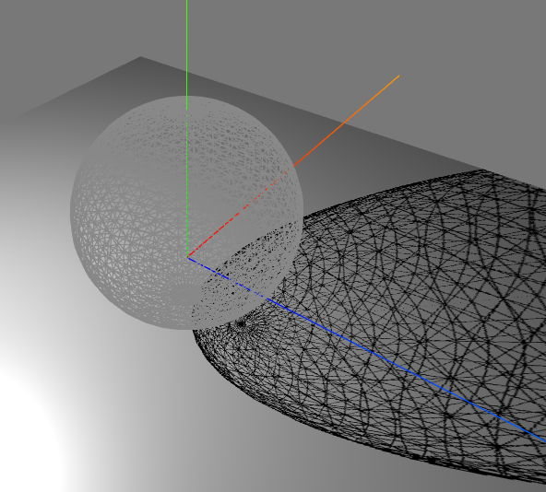

1. **Thực hiện phép chiếu phối cảnh, tăng giảm các tọa độ x,y,z, near,far**

* Camera được khởi tạo theo phép chiếu phối cảnh(PerspectiveCamera)
* Có được biến điều khiển camera, cho phép xoay camera theo mọi hướng, tiến lên, thụt lùi.

(Chứng minh trong video demo)

1. **Cho phép phép biến đổi affine cơ sở trên các khối hình cơ bản.**

* Thực hiện được với tất cả các khối hình trừ khối hình load từ tập tin có sẵn.
* Các phép translate, rotate và scale có thể lựa chọn ở phần Affine transformation, có thể thay đổi tùy theo mong muốn của người dùng và không có giới hạn.

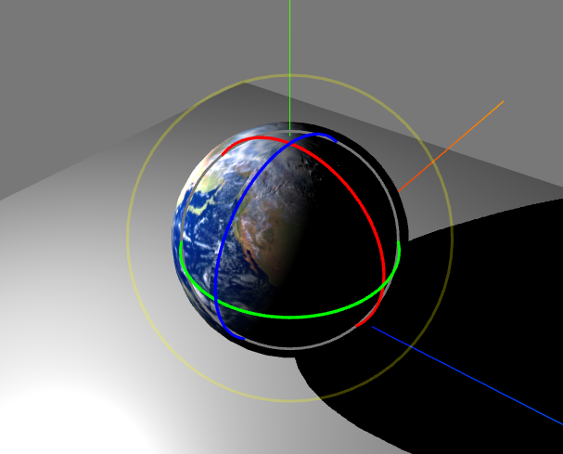

## **Chiếu sáng đối tượng.**

* Khởi tạo 1 nguồn sáng nhằm chiếu sáng một phần đối tượng để có thể thể hiện rõ được mặt chiếu sáng trên vật thể và bóng đổ.
* Có thể tinh chỉnh loại ánh sáng (point, spot và directional), cường độ sáng, bật tắt việc có bóng đổ, màu của ánh sáng và vị trí .
* Có thực hiện bóng đổ đối với khối hình vẽ theo solid và line. (Khối hình vẽ theo point đã làm thử qua nhưng không có đổ bóng)

1. **Texture:**

* Thực hiện được với tất cả các khối hình trừ khối hình load từ tập tin có sẵn.
* Đã thực hiện texture mapping với các khối hình, sử dụng 3 loại map, normalMap và specularMap để tạo được sự gồ ghề và phản chiếu ảnh sáng chân thật trên vật thể.
* **A picture containing sphere, planet, earth, outer space

  Description automatically generated**

1. **Animation**

* Thực hiện được với tất cả các khối hình tự tạo.
* Đối với model được load thì sẽ load cả animation của model để thực hiện.

1. **KẾT LUẬN VÀ HƯỚNG PHÁT TRIỂN**
2. **Kết luận**

Trong báo cáo này, nhóm của chúng em đã thực hiện thành công việc mô phỏng các hình học 3D, các kiểu hiển thị (points, lines, phong, ...) và các phép biến đổi (translate, rotate, scale), phép chiếu sáng, texture mapping trên các đối tượng, để đáp ứng yêu cầu của môn học Đồ họa máy tính. Bên cạnh đó, chúng em cũng đã cố gắng tạo ra các animation trên các đối tượng và load_model có sẵn cùng với loạt animation của mô hình đó.

Thông qua việc thực hiện môn học và đồ án này, nhóm chúng em đã học được nhiều kiến thức về đồ họa, hình học 3D, các mô hình 3D, các phép biến đổi 2D và 3D và có thể áp dụng chúng vào các dự án lớn hơn trong tương lai.

1. **Hướng phát triển.**

Để cải thiện tính thẩm mỹ của đồ án, nhóm chúng em sau khi hoàn tất sẽ tham khảo thêm nhiều tài liệu và học hỏi từ những đồ án đẹp mắt khác. Chúng em sẽ cố gắng sử dụng các kỹ thuật đồ họa máy tính mới nhất để tạo ra những hình ảnh và mô hình 3D đẹp mắt, thu hút sự chú ý của người xem. Ngoài ra, cũng sẽ cố gắng kết hợp các yếu tố thẩm mỹ khác như màu sắc, ánh sáng và góc chụp để tạo ra những hình ảnh đồ họa máy tính sống động và chân thực hơn.

Tuy nhiên, nhóm chúng em nhận thấy rằng để tạo ra những sản phẩm ứng dụng của đồ họa máy tính phức tạp hơn như tạo hoạt hình hay xây dựng ứng dụng game, chúng em cần phải tiếp tục học hỏi và nghiên cứu thêm về các công nghệ và kỹ thuật mới nhất của đồ họa máy tính.

Với sự tiến bộ của công nghệ, đồ họa máy tính đang có những bước phát triển vượt bậc và trở thành một lĩnh vực ngày càng quan trọng và đóng vai trò quan trọng trong việc tạo ra các sản phẩm kỹ thuật số hiện đại. Nhóm chúng em sẽ sẽ tiếp tục cải tiến và nâng cao khả năng sáng tạo của mình trong lĩnh vực đồ họa máy tính và tạo ra những sản phẩm bắt mắt hơn trong tương lai.

# **TÀI LIỆU THAM KHẢO**

* **Các video hướng dẫn Lab4, Lab5, Lab6 trong course lớp CS105.M22.KHCL:** [**https://courses.uit.edu.vn/course/view.php?id=10507**](https://courses.uit.edu.vn/course/view.php?id=10507)
* **Lí thuyết về threejs kèm tutorials:** <https://sbcode.net/threejs/>
* **Load model có sẵn:** [**https://threejs.org/examples/#webgl_animation_skinning_additive_blending**](https://threejs.org/examples/#webgl_animation_skinning_additive_blending)
* **How to Load a 3D model in Three.js | GLTF/GLB Model | GLTFLoader**

[**https://www.youtube.com/watch?v=yPA2z7fl4J8**](https://www.youtube.com/watch?v=yPA2z7fl4J8)